# Оглавление

Оглавление 1

Техническое задание 2

1. Расчёт передачи винт-гайка 3

2.Выбор двигателя 5

2.1Выбор двигателя по мощности 5

2.2 Предварительная проверка выбора двигателя по моментам. 7

3. Кинематический расчёт 9

3.1 Определение общего передаточного отношения 9

3.2 Разбиение общего передаточного отношения по ступеням 10

3.3 Определение чисел зубьев зубчатых колес 10

4. Силовой расчёт 12

5. Расчёт зубчатых колёс на прочность 14

5.1 Выбор материала 14

5.2 Расчёт допустимых напряжений 15

5.3 Расчет зубчатых передач на изгибную прочность 16

6. Геометрический расчёт 18

7. Проектный расчёт вала 22

8. Выбор подшипников 23

9. Проектный расчёт муфты 24

Список литературы. 29

# Техническое задание

|  |  |
| --- | --- |
| № варианта | 4 |
| Параметры |
| Сила на выходном звене***F,* Н** | 150 |
| Скорость движения выходного звена ***V*, *м/с*** | 0,012 |
| Ход выходного звена  ***S*, мм** | 90 |
| Диаметр и шаг винта выходной пары ***d/p*, *d*** и ***p*,** **мм\*** | 12/3 |
| Тип предохранителя муфты | Фрикционная |
| Критерий проектирования | Min погрешности |
| Тип электродвигателя | По согласованию с  преподавателем |
| Тип корпуса | По согласованию с преподавателем |
| Ограничитель движения | Механические упоры и микровыключатели |
| Вид крепления к основному  изделию | По согласованию с преподавателем |
| Вывод выходного винта | По согласованию с  преподавателем |
| Вид выходного конца | По согласованию с преподавателем |
| Условия эксплуатации | УХЛ 4.1 |
| Степень защиты | IP10 |
| Тип кинематической схемы | По согласованию с преподавателем |

# Расчёт передачи винт-гайка

Используем трапецеидальную резьбу.

Табл. 1. Геометрические параметры резьбы

|  |  |  |  |  |  |  |
| --- | --- | --- | --- | --- | --- | --- |
| Номинальный  диаметр  резьбы d | Шаг p | Диаметр резьбы | | | | |
| наружный | | средний | Внутренний | |
| d | D4 | d2=D2 | d3 | D1 |
| 12 | 3 | 12 | 12,5 | 10,5 | 8,5 | 9 |

В передачах винт-гайка скольжения для повышения износостойкости и снижения склонности к заеданию гайки изготавливают из материалов, обладающих антифрикционными свойствами, а материал винта должен обладать высокой твёрдостью. Поэтому для изготовления винтов применяют низколегированные стали 65Г, 40Х, 40ХГ с закалкой до твёрдости не менее 45 HRC и последующим шлифованием; стали 40ХФА, 18ХГТ с азотированием для уменьшения искажения формы и размеров винтов в результате закалки. Для тихоходных слабонагруженных винтов используют стали 30, 40, 45 и 50 ГОСТ 1050 – 88 без термической обработки. При малых скоростях вращения гайки изготавливают из малооловянной бронзы Бр.О6Ц6С3, безоловянной бронзы Бр.А9Ж3Л, а также из антифрикционных чугунов АЧВ – 1, АЧК – 1, или серых чугунов СЧ15 и СЧ20 ГОСТ 1412 – 85.

Винт изготавливаем из стали 45;

Гайку изготавливаем из Бр.А9Ж3Л;

Момент нагрузки на винте определяем по формуле:

$$М_{н}=F*\frac{d_{2}}{2}*tg(β+ ψ)$$

Где $d_{2}$– внутренний диаметр резьбы;

$ψ$– угол подъёма резьбы, который определяется по формуле:

$$ψ=arctg\frac{p*n}{π*d_{2}}= arctg\frac{3*1}{π*10.5}= {5.2}^{0}$$

Где *р –* шаг резьбы, *n* – число заходов.

$β$– угол трения, который определяется по формуле:

$$β=arctg(f')$$

$$f^{'}= \frac{f}{cosα/2}$$

Где $α$– угол резьбы ($α={30}^{0}$);

$f$*–* коэффициент трения скольжения передачи винт гайка.

Выберем материал винта и гайки соответственно сталь 45 и бронза Бр.А9Ж3Л . У таких материалов $f=0.10$.

$$β=arctg\left(f^{'}\right)=arctg\left(0.104\right)={5.7}^{0}$$

$$f^{'}= \frac{0.1}{cos{15}^{0}}=0.104$$

Поскольку $ψ$ < $β$– условие самоторможения выполнено, следовательно передача самотормозящаяся.

КПД винтовой передачи определим по формуле

$$η= \frac{tg\left(ψ\right)}{tg\left(ψ+β\right)}= \frac{tg\left(5.7\right)}{tg\left(10.9\right)}=0.51$$

Проверочный расчёт выполнять не будем, так как: во-первых допущения, которые влияют на проверочный расчёт мы не рассматриваем в курсовом проекте, поэтому он совпадает с проектировачным, во-вторых параметры передачи назначены такие, чтобы заведомо проходить проверочные расчёты.

# 2.Выбор двигателя

2.1Выбор двигателя по мощности

Двигатель следует выбрать с учётом расчётной мощности двигателя, которая должна быть достаточна для перемещения нагрузки в соответствии с техническим заданием.

Расчётная мощность электродвигателя определяется по формуле:

|  |  |
| --- | --- |
| $$P\text{р}=\frac{ξ·P\text{н}}{η\text{о}},$$ |  |

где Pр — расчётная мощность электродвигателя;

Pн — расчётная мощность нагрузки;

ηо  = 0.5 … 0.95 — КПД цепи двигатель-нагрузка, выберем ηо  = 0.50, $ξ$– коэффициент запаса, выберем $ξ=1.3.$

Расчётная мощность нагрузки вычисляется по формуле:

|  |
| --- |
| $$P\text{н} = F*V,$$ |

где $F$— усилие на выходном звене;

$V$— скорость движения выходного звена.

|  |
| --- |
| $$P\text{н} = 150*0.012=1.8 В,$$ |

Тогда расчётная мощность двигателя:

$$P\text{р}=\frac{1.3·1.8}{0.5}=4.7 Вт.$$

Теперь выберем двигатель по мощности

|  |  |  |
| --- | --- | --- |
| $$P\text{дв} =М\text{ном} ·ω\text{дв},$$ |  | (1.4) |

где $М\text{ном}$— номинальный крутящий момент электродвигателя;

ω – угловая скорость вращения двигателя, определяется по формуле:

|  |  |
| --- | --- |
| $$ω\text{дв}= \frac{2π}{60}n$$ |  |

где n — частота двигателя.

Выбираем предварительно шаговый двигатель

Таблица 2. Паспортные данные FL28STH51-0956A

|  |  |  |
| --- | --- | --- |
| Угловой шаг |  | 1.8 град |
| Момент инерции ротора | Jр | 18∙10-7 кг·м2 |
| Масса | m | 0,2 кг |
| Гарантийная наработка двигателя |  |  |
| Ток фазы |  | 0,95 А |
| Сопротивление фазы |  | 4.6 Ом |
| Индуктивность фазы |  | 1.8 мГн |
| Рабочая температура |  | -20 до +50 °C |
| Максимальный нагрев двигателя |  | 80 °C |
| Максимальная допустимая радиальная нагрузка на вал |  | 28 Н |
| Максимальная допустимая осевая нагрузка на вал |  | 10 Н |

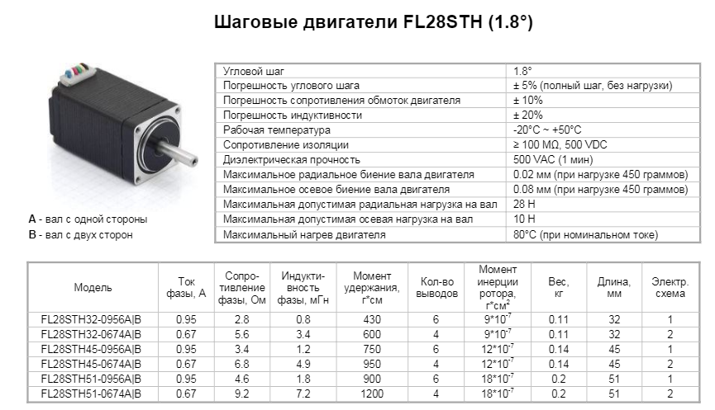

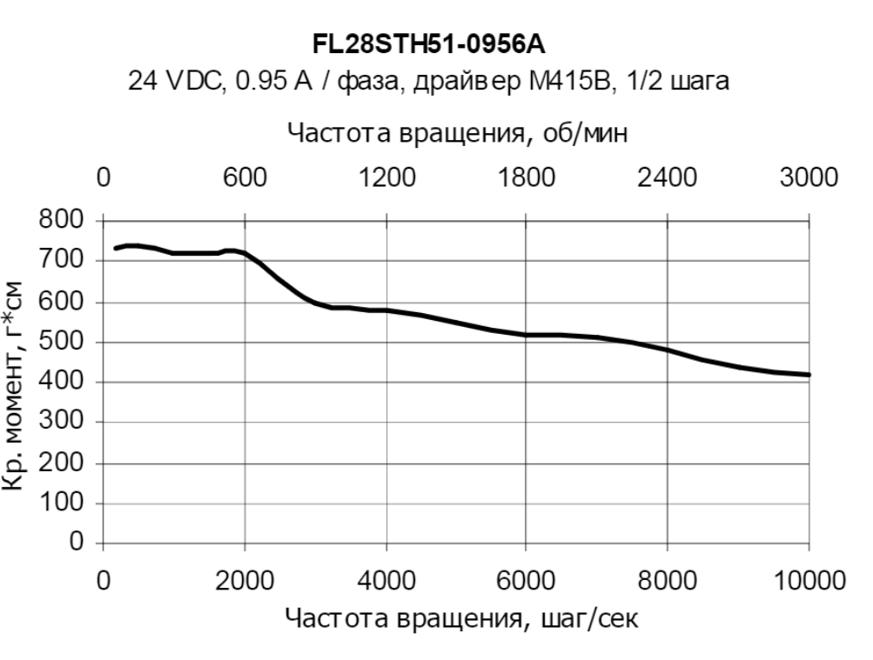

Из рис.1 выберем $М\text{ном}$ = 0,040 Н·м, n = 3000 об/мин.

|  |  |
| --- | --- |
| $$ω\text{дв}= \frac{2π}{60}n= \frac{2π}{60}3000=314\frac{рад}{с}$$ |  |

$$P\text{дв} =М\text{ном} ·ω\text{дв}= 0.040*314=12.6 Вт.$$

Условие $P\text{дв} \text{>}P\text{р}$ выполняется: 12.6 Вт > 4,7 Вт, следовательно, по мощности двигатель выбран правильно.

2.2 Предварительная проверка выбора двигателя по моментам.

Для режима частых пусков двигатель должен удовлетворять условию:

|  |
| --- |
| $$M\text{ном} ≥ M\text{с.пр.} + M\text{д.пр},$$ |

где Mном — номинальный момент на валу двигателя;

Mс. пр. — статический приведённый момент;

Mд. пр. — динамический приведённый момент.

Статический приведённый момент определяется по формуле:

|  |  |
| --- | --- |
| $$M\text{с.пр.}=\frac{M\text{н}}{i\text{о}·η\text{пер}·η\text{подш}},$$ |  |

где Mс. пр. — статический приведённый момент;

Mн — момент нагрузки;

iо — общее передаточное отношение;

ηпер = 0,5 — КПД всей передачи;

ηподш = 0,9 — КПД подшипников.

Момент нагрузки определяем по формуле:

$$М_{н}=F*\frac{d_{2}}{2}*tg(β+ ψ)$$

Где $d_{2}$– внутренний диаметр резьбы;

$$М_{н}=150*\frac{10.5* {10}^{-3}}{2}*tg\left({10, 9}^{0}\right)=152 Нмм.$$

Определим i0:

Динамический приведённый момент определяется по формуле:

|  |
| --- |
| $$M\text{д.пр.}=ε\text{н}·i\text{о}·\left((1+K\text{м})·J\text{р}+\frac{J_{н}}{i_{о}^{2}}\right)$$ |

где εн — угловое ускорение вращения на выходном звене(εн= 0, так как не дано по условию, тогда $M\text{д.пр.}$ = 0);

iо — общее передаточное отношение, $i_{0}=12.6$

Kм — коэффициент, учитывающий инерционность собственного зубчатого механизма Kм = 0.7;

Jр — момент инерции ротора двигателя (из паспортных данных);

Jн — момент инерции нагрузки

εн – угловое ускорение нагрузки (примем εн = 0, потому что оно не задано)

$$M\text{с.пр.}=\frac{152}{12.6·0.5·0.9}=23.4 Нмм$$

Выполним предварительную проверку по моментам:

|  |  |
| --- | --- |
| $$40Нмм ≥ 23.4Нмм + 0$$ | (1.3) |

Проверка выполняется, следовательно – двигатель выбран правильно.

# 3. Кинематический расчёт

Целью расчёта является разработка кинематической схемы привода, разбиение передаточного отношения, определения числа зубьев зубчатых колес.

3.1 Определение общего передаточного отношения

Поскольку предварительно двигатель выбран, можно рассчитать передаточное отношение iо цепи двигатель-нагрузка.

|  |  |
| --- | --- |
| $i_{о}=\frac{n_{дв}}{n_{н}}=\frac{ω_{дв}}{ω_{н}}$ | (2.1) |

где $ω_{дв}$— угловая скорость вращения вала двигателя;

$ω_{н}$— угловая скорость вращения винта.

$$i_{0}= \frac{ω_{дв}}{ω_{н}}=12.6$$

3.2 Разбиение общего передаточного отношения по ступеням

Согласно условию ТЗ проектирование будет осуществляться по критерию минимизации габаритов. При расчёте по критерию минимизации габаритов число ступеней будет вычисляться по формуле:

$$n=\frac{lgi_{0}}{lgi_{max}},$$

где n — число ступеней;

$lgi_{0}$— общее передаточное отношение цепи

$i_{max}$— максимальное передаточное отношение (7,5 … 10)

Передаточное отношение ступеней рассчитывается по формуле:

$$n=\frac{lgi_{0}}{lgi_{max}}=\frac{lg12.6}{lg6,3}=1.4$$

где n — число ступеней, выберем n = 2;

iо — общее передаточное отношение цепи.

$$i\text{1}<i\text{i}<i\text{n}\text{-1}$$

Передаточные отношения ступеней сведены в таблицу 3

Таблица 3. Передаточные отношения

|  |  |
| --- | --- |
| i12 | i34 |
| 2 | 6,3 |

3.3 Определение чисел зубьев зубчатых колес

Пусть число зубьев шестерни zш = 20.

Число зубьев колеса рассчитывается по формуле:

|  |
| --- |
| $$z\text{к} = z\text{ш}·i\text{j} ,$$ |

где zк — число зубьев колеса;

zш — число зубьев шестерни;

ij —передаточное отношение одной ступени.

Учитывая рекомендованный ряд, назначаем количества зубьев колес и шестерен:

Таблица 4. Числа зубьев колес редуктора

|  |  |  |  |  |
| --- | --- | --- | --- | --- |
| № колеса | 1 | 2 | 3 | 4 |
| № элементарной передачи | I | | II | |
| Число зубьев | 20 | 40 | 20 | 125 |

Уточним значения передаточных отношений:

Таблица 5. Уточненные передаточные отношения

|  |  |
| --- | --- |
| i12 | i34 |
| 2 | 6.25 |

Тогда действительное значение передаточного отношения будет отличаться от расчётного на:

|  |
| --- |
|  |

где Δi — отличие действительного передаточного отношения от расчётного;

iд — действительное передаточное отношение;

iо — общее передаточное отношение цепи.

Действительное передаточное отношение рассчитывается по формуле:

|  |  |
| --- | --- |
| $$i\text{д} = i_{12}·i_{34}…$$ |  |

iд = 2*6.25 = 12.50

$$Δi=\frac{|12.5-12.6|}{12.6}=0.005$$

0.5% ≤ 1%

По критерию максимальной точности такое отклонение допустимо. В таком случае можно считать выбранные значения чисел зубьев колеса и шестерни подходящими.

Кинематическая схема приведена на рисунке: 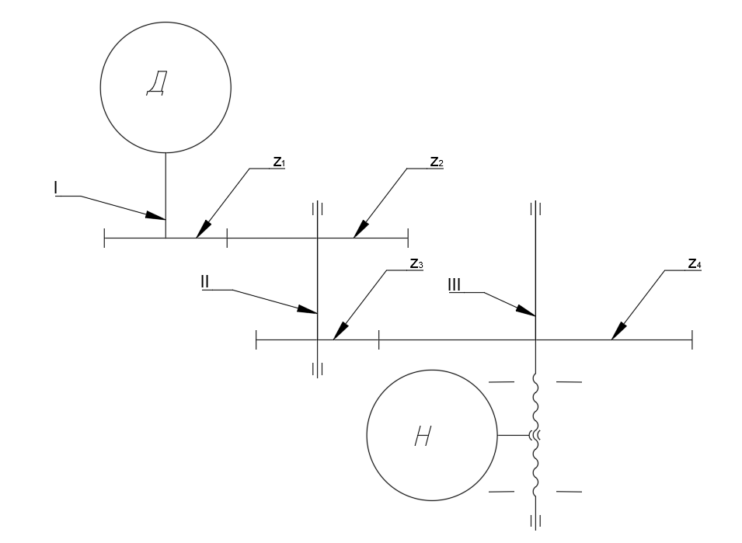

# 4. Силовой расчёт

Целью силового расчёта является определение возникающих в каждой передаче моментов.

Моменты рассчитываются по формуле:

|  |  |
| --- | --- |
| $$M\text{ведущ}=\frac{M\text{ведом}}{i\text{j}·η\text{j}·η\text{подш}}$$ |  |

где Mведущ — момент на ведущем звене;

Mведом — момент на ведомом звене;

ij — передаточное отношение ступени;

ηj — КПД передачи(ηj = 0,98);

ηподш — КПД подшипников(ηподш = 0,9).

Общий момент нагрузки рассчитывается по формуле:

$М_{Σ}=М_{н}+М_{д}=М_{н}+ J\text{н}·ε\text{н}$,

εн – угловое ускорение нагрузки (примем εн = 0, потому что оно не задано)

Jн — момент инерции нагрузки;

где Mн – момент нагрузки;

Момент нагрузки определяем по формуле:

$$М_{н}=F*\frac{d_{2}}{2}*tg(β+ ψ)$$

Где $d_{2}$– средний диаметр резьбы;

$$М_{н}=150*\frac{10.5* {10}^{-3}}{2}*tg\left({10, 9}^{0}\right)=152 Нмм.$$

$f$*–* коэффициент трения скольжения передачи винт гайка

Mд – динамический момент нагрузки;

Jн – момент инерции нагрузки;

εн –угловое ускорение вращения выходного вала.

$$М_{Σ}=М_{н}+М_{д}=152+0= 152Нмм$$

$$M\text{III}=\frac{152}{0.98*0.9}=172,34 Нмм$$

$$M\text{II}=\frac{3.03}{0.9*0.98*6.25}=31,26 Нмм$$

$$M\text{I}=\frac{0.8}{0.98*2}=15,95 Нмм$$

Выполним предварительную проверку правильности выбора двигателя: Mпуск = Мдв.ном ≥ М1 По паспортным данным Мдв.ном = 40 Нмм, то есть 40 > 15,95.

Значит выбранный двигатель подходит.

# 5. Расчёт зубчатых колёс на прочность

Целью расчёта является определение модуля зацепления зубчатых колёс, обеспечивающего работоспособность в течение заданного срока службы.

5.1 Выбор материала

Для цилиндрической передачи открытого типа с небольшими окружными скоростями в качестве материала для шестерён будет использоваться углеродистая сталь 45, а в качестве материала для колёс — сталь 35 в соответствии с рекомендациями. Зубья шестерён будут выполнены из материалов с более высокой твёрдостью рабочих поверхностей по сравнению с колёсами для повышения долговечности зубчатой передачи.

Таблица 7. Характеристики используемых материалов

|  |  |  |
| --- | --- | --- |
|  | **Шестерня** | **Колесо** |
| Материал | Сталь 45 | Сталь 35 |
| Модуль упругости E, МПа | 2·105 | |
| Коэффициент линейного расширения α·10-6, 1/°C | 12 | |
| Плотность ρ, г/см3 | 7,8 | |
| Твёрдость | 240НВ | 215НВ |
| Термообработка | поверхностная закалка | |
| Предел прочности σв, МПа | 830 | 730 |
| Предел текучести σт, МПа | 600 | 550 |

5.2 Расчёт допустимых напряжений

Расчётное число циклов нагружения определяется по формуле:

|  |  |
| --- | --- |
| $$N\text{Н} = 60·n·c·L,$$ |  |

где n — частота вращения зубчатого колеса;

c = 1 — число колёс, находящихся в зацеплении с рассчитываемым;

L — срок службы передачи.

= 7.2*107

= 3.6*107

N3 = N2 = 3.6*107

5.8*106

Коэффициент долговечности определяется соотношением:

|  |  |
| --- | --- |
| $$K\text{FL}=\sqrt[m]{\frac{4·{10}^{6}}{N_{Н}}},$$ |  |

где m = 6 — показатель степени для материалов с твёрдостью HB < 350 [2];

NН — расчётное число циклов нагружения.

При NН > 4·106 принимают KFL = 1 [2]. Таким образом для каждой шестерни и для каждого колеса KFL = 1.

|  |  |
| --- | --- |
| $$K\text{FL}\text{1}=\sqrt[6]{\frac{4·{10}^{6}}{7.2∙{10}^{7}}}=1$$ $$K\text{FL}\text{2}=\sqrt[6]{\frac{4·{10}^{6}}{2.03∙{10}^{7}}}=1$$ | $$K\text{FL}\text{3}=\sqrt[6]{\frac{4·{10}^{6}}{2.03∙{10}^{7}}}=1$$ $$K\text{FL}\text{4}=\sqrt[6]{\frac{4·{10}^{6}}{5.7∙{10}^{6}}}=1$$ |

В таком случае можно определить допускаемое напряжение изгиба:

|  |  |
| --- | --- |
| $$\left[σ\text{F}\right]=\frac{σ\text{FR}·K\text{FC}·K\text{FL}}{S\text{F}},$$ |  |

где σFR — предел выносливости при изгибе;

KFC = 0,65 — коэффициент, учитывающий цикл нагружения колеса для реверсивных передач;

KFL = 1 — коэффициент долговечности;

SF = 2,5 — коэффициент запаса прочности для особо ответственных передач.

Предел выносливости при изгибе рассчитывается из соотношения :

|  |  |
| --- | --- |
| $$σ\text{FR}=1,8·НВ, МПа$$ |  |
|  |  |

где HB — твёрдость материала колеса.

Допускаемые напряжения на изгиб для шестерен и колёс будут равны:

$$σ\text{FR1}=432 МПа= σ\text{FR3}$$

$$σ\text{FR2}=387 Мпа= σ\text{FR4}$$

$\left[σ\text{F1}\right]=\frac{432*0.65*1}{2.5}$ = 112Мпа = $\left[σ\text{F3}\right]$

$\left[σ\text{F2}\right]=\frac{387*0.65*1}{2.5}$ = 100МПа = $\left[σ\text{F4}\right]$

5.3 Расчёт зубчатых передач на изгибную прочность

Для открытых передач модуль зацепления определяется из изгибной прочности:

|  |  |
| --- | --- |
| $$m=K\text{m}\sqrt[3]{\frac{M·Y\text{F}·K}{z·ψ_{m}·[σ\text{F}]}},$$ |  |

где Km = 1,4 — коэффициент для прямозубых колёс [9];

M — крутящий момент, действующий на рассчитываемое колесо (по данным силового расчёта);

YF — коэффициент формы зуба для прямозубых цилиндрических колёс.

z — число зубьев рассчитываемого колеса;

K = 1,1 — коэффициент расчётной нагрузки [9];

ψm = 10 — коэффициент ширины зубчатого венца для мелкомодульных передач;

[σF] — допускаемое напряжение изгиба.

Для каждой передачи расчёт производится по тому зубчатому колесу (из пары шестерня – зубчатое колесо), для которого отношение YF/[σF] больше. Модуль зацепления для каждой пары колёс будет равен:

|  |  |  |  |  |
| --- | --- | --- | --- | --- |
|  | 1 | 2 | 3 | 4 |
| $$\frac{Y_{F}}{{[σ}_{F}]}$$ | $$\frac{4.15}{112}= 0.0371$$ | $$\frac{3.73}{100}= 0.0373$$ | $$\frac{4.15}{112}= 0.0371$$ | $$\frac{3.73}{100}= 0.0373$$ |

Значение $\frac{Y_{F}}{{[σ}_{F}]}$ больше для колес номер 2, 4 значит, расчёт модуля зацепления будет вестись по ним.

Тогда модули зацепления цилиндрических передач будут равны:

:

$$m_{12}=1.4·\sqrt[3]{\frac{31,26 Н·мм·3.73·1.1}{30·10·100 МПа}}=0.206 мм$$

$$m_{34}=1.4·\sqrt[3]{\frac{172.34 Н·мм·3.73·1.1}{168·10·100 МПа}}=0.249 м$$

Значения модулей зацепления округляются в соответствии с ГОСТ 9563-60. С учетом наличия динамического момента нагрузки, который не учитывается в данном расчёте, модули берутся с небольшим запасом. Назначим модули колёс по принципу равномодульности m12 = m34 = 0.5 мм. Тогда все шестерни будут одинаковы.

# 6. Геометрический расчёт

Целью расчёта является определение основных размеров передач и их элементов.

Основные геометрические размеры цилиндрических зубчатых передач указаны на рисунке 2.

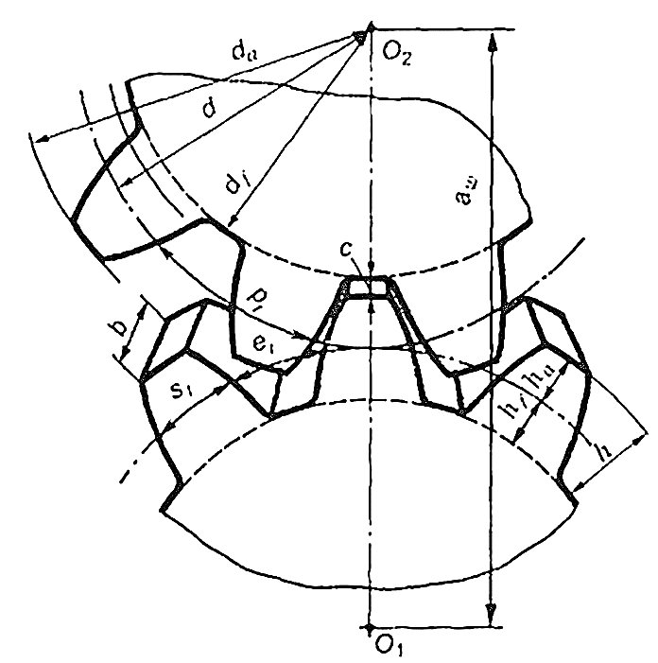

Рисунок 2 ‑ Геометрические параметры цилиндрической зубчатой передачи

В данном приводе используются цилиндрические прямозубые передачи, поэтому угол наклона зубьев β = 0°.

Делительный диаметр определяется соотношением:

|  |  |
| --- | --- |
| $$d=\frac{m·z}{\cos{β}},$$ |  |

где d — делительный диаметр;

m — модуль зацепления рассчитываемой пары колёс;

z — число зубьев рассчитываемого колеса;

β = 0° — угол наклона зубьев.

$$d_{1}=0.5 мм·20=10.0 мм$$

$$d_{2}=0.5 мм·40=20.0 мм$$

$$d_{3}=0.5 мм·20=10.0 мм$$

$$d_{4}=0.5 мм·125=62.5 мм$$

Диаметр вершин зубьев определяется по формуле:

|  |  |
| --- | --- |
| $$d\text{a}=\frac{m·z}{\cos{β}}+2m\left(h_{a}^{*}+x\right),$$ |  |

где da — диаметр вершин зубьев;

m — модуль зацепления рассчитываемой пары колёс;

β = 0° — угол наклона зубьев;

z — число зубьев;

$h_{a}^{*}$ = 1 — коэффициент высоты головки зуба [1];

x = 0 — коэффициент смещения.

$$d_{a1}=10.0 мм+2·0.5 мм·\left(1+0\right)=11.0 мм$$

$$d_{a2}=20.0 мм+2·0.5 мм·\left(1+0\right)=21.0 мм$$

$$d_{a3}=10.0 мм+2·0.5 мм·\left(1+0\right)=11.0 мм$$

$$d_{a4}=62,5 мм+2·0.5 мм·(1+0)=63.5 мм$$

Диаметр впадин определяется по формуле:

|  |  |
| --- | --- |
| $$d\text{f}=\frac{m·z}{\cos{β}}-2m\left(h_{a}^{*}+c^{*}-x\right),$$ |  |

где df — диаметр впадин зубьев;

m — модуль зацепления рассчитываемой пары колёс;

z — число зубьев;

β = 0° — угол наклона зубьев;

$h_{a}^{*}$ = 1 — коэффициент высоты головки зуба ;

c* = 0,25 — коэффициент радиального зазора 1.0 ≤ m ≤ 0,1 мм по ГОСТ 9587-81;

x = 0 — коэффициент смещения.

$$d_{f1}=10.0 м- 2·0.5 мм·\left(1+0.25+0\right)=8.75 мм$$

$$d_{f2}=20.0 мм-2·0.5 мм·\left(1+0.25-0\right)=18.75 мм$$

$$d_{f3}=10.0 м- 2·0.5 мм·\left(1+0.25+0\right)=8.75 мм$$

$$d_{f4}=62.5 мм-2·0.5 мм·\left(1+0.25-0\right)=61.25 мм$$

Окружной шаг определяется по формуле:

|  |  |
| --- | --- |
| $p=m·π$, |  |

где p — окружной шаг;

m — модуль зацепления рассчитываемой пары колёс.

$$p_{12}=p_{34}=0.5 мм*3.14=1.57 мм$$

Ширина колеса определяется по формуле:

|  |  |
| --- | --- |
| $$b\text{к}=ψ\text{m}·m,$$ |  |

где bк — ширина колеса;

ψm = 10 — коэффициент ширины зубчатого венца для мелкомодульных передач;

m — модуль зацепления рассчитываемой пары колёс.

Тогда ширина колёс будет равна:

$$b_{2}=b_{4}= 10*0.5 мм=5 мм$$

Ширина шестерни определяется по формуле:

|  |  |
| --- | --- |
| $$b\text{ш}=b\text{к}+m,$$ |  |

где bш — ширина шестерни;

bк — ширина колеса;

m — модуль зацепления рассчитываемой пары колёс.

$$b_{1}=b_{3}= 5+0.5 мм=5.5 мм$$

Межосевое расстояние определяется по формуле:

|  |  |
| --- | --- |
| $$a\text{ω}=\frac{0,5·m·(z\text{к}+z\text{ш})}{\cos{β}},$$ |  |

где aω — делительное межосевое расстояние;

m — модуль зацепления рассчитываемой пары колёс;

zк — число зубьев колеса;

zш — число зубьев шестерни;

β = 0° — угол наклона зубьев.

$$a\text{ω}\text{12}=0.5·0.5 мм·(20+40)=15.0 мм$$

$$a\text{ω}\text{34}=0.5·0.5 мм·(20+125)=36,5мм$$

В таблице 8 сведены все расчитанные геометрические параметры зубчатых колес

Таблица 8. Геометрические параметры зубчатых колес

|  |  |  |  |  |  |  |
| --- | --- | --- | --- | --- | --- | --- |
| Параметр  № колеса | z | d, мм | da, мм | df, мм | *b*,  мм | ,  мм |
| 1 | 20 | 10 | 11 | 8.75 | 5.5 | 15.0 |
| 2 | 40 | 20 | 21 | 18.75 | 5 |
| 3 | 20 | 10 | 11 | 8.75 | 5.5 | 36.5 |
| 4 | 125 | 62.5 | 63.5 | 61,25 | 5 |

# 7. Проектный расчёт вала

Диаметр вала исходя из условия крутильной прочности определяется выражением:

|  |  |
| --- | --- |
| $$d≥\sqrt[3]{\frac{M_{кр}}{0,2{[τ]}_{кр}}},$$ |  |

где $M_{кр}$– крутящий момент на валу,

${[τ]}_{кр}$– предельные крутильные напряжения:

|  |  |
| --- | --- |
| $${[τ]}_{кр}≈0,56\frac{σ_{-1}}{n},$$ |  |

где $σ_{-1}$– предел выносливости при симметричном цикле нагружения,

$n$– коэффициент запаса.

Для изготовления вала выберем сталь 45 с $σ_{-1}=412 МПа$ и коэффициент запаса n=2.

$$d_{I}≥\sqrt[3]{\frac{0.01595Н·м}{0.2·115 МПа}}=0.9 мм$$

$$d_{II}≥\sqrt[3]{\frac{0.03126 Н·м}{0.2·115 МПа}}=1.1 мм$$

$$d_{III}≥\sqrt[3]{\frac{0.174 Н·м}{0.2·115 МПа}}=2.0 мм$$

Выберем для $d_{II}$ = 4 мм. $d_{III}=$ 12 мм, поскольку это дано нам по условию, а на $d_{I}$ = 5 мм, потому что это выходной вал двигателя.

# 8. Выбор подшипников

В качестве опор будет использоваться шарикоподшипники. Предварительный выбор шарикоподшипников будет осуществляться по диаметру цапфы. Предварительно диаметр цапфы для каждого вала можно определить из выражения

|  |  |
| --- | --- |
| $$d_{ц}=d-(2..3)мм,$$ |  |

где $d$– диаметр вала.

Для второго вала выберем диаметр цапфы dц2 = 2 мм, для выходного вала выберем dц3 = 9 мм

Выберем подшипник для II вала : 1000092

Параметры подшипника : внутренний диаметр – 2 мм, наружный диаметр – 6 мм, высота – 2.3 мм, масса – 0,0004 кг, грузоподъёмность динамическая — 280 Н, грузоподъёмность статическая - 86 Н.

Для выходного вала выберем подшипник: 1000099

Параметры подшипника : внутренний диаметр – 9 мм, наружный диаметр – 20 мм, высота – 6 мм, масса – 0,008 кг, грузоподъёмность динамическая — 1050 Н, грузоподъёмность статическая - 2680 Н.

# 9. Проектный расчёт муфты

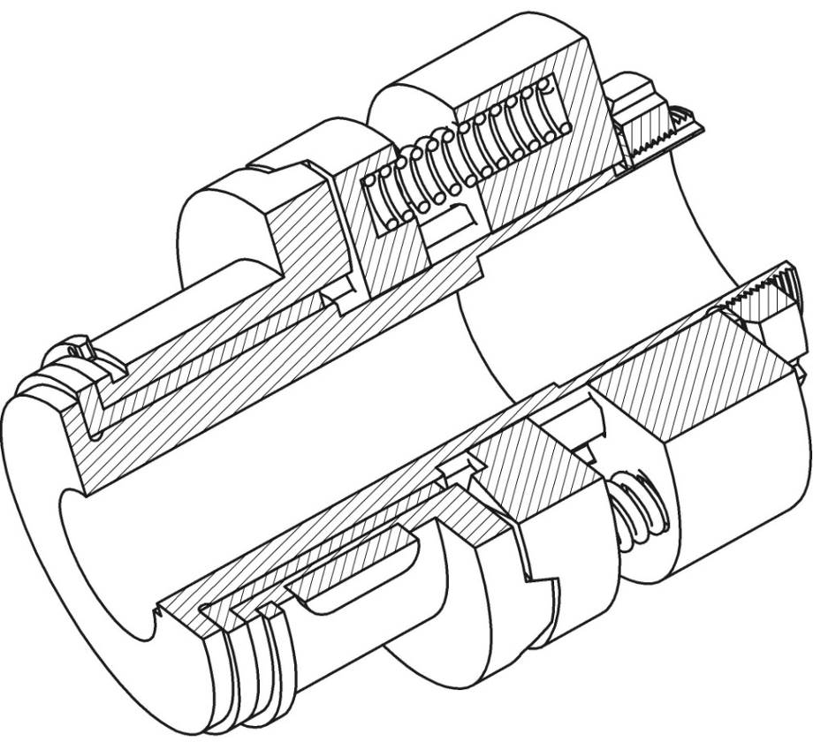

Данный расчет будет проводиться для предохранительной фрикционной муфты. Поставим эту муфту на 3 вал.

Предохранительный момент фрикционной муфты рассчитывается по следующей формуле:

$$М_{пр}^{м}={k∙М}_{III},$$

где k – коэффициент запаса (k = 1,2)

$$М_{пр}^{м}=1,2∙0,172=0,207 Н∙м,$$

С другой стороны:

$$М_{пр}^{м}=М_{тр},$$

где Мтр – момент трения, рассчитывающийся по формуле:

$$М_{тр}=f_{тр}∙F_{2}∙R_{пр},$$

где f –коэффициент трения в фрикционной паре (0,8 для пары сталь-металлокерамика без смазки [3]);

F2 – сила прижатия пружины;

$$R_{пр}=\frac{1}{3}∙\frac{d^{3}-d_{0}^{3}}{d^{2}-d_{0}^{2}},$$

где d – внешний диаметр фрикционного диска: (63 мм);

d0 – внутренний диаметр фрикционного диска (16 мм). $$R_{пр}=\frac{1}{3}∙\frac{{63}^{3}-{16}_{}^{3}}{{63}^{2}-{16}_{}^{2}}=22.08 мм$$

$$F_{2}=\frac{1}{n}\frac{М_{пр}}{f_{тр}∙R_{пр}∙{10}^{-3}}=\frac{1}{4}\frac{0,207}{0,8∙22.08∙{10}^{-3}}=2.9 Н$$

Где n – число пружин(4).

Сила пружины при максимальной деформации определяется соотношением:

|  |  |
| --- | --- |
| $$F_{3} =\frac{F_{2}}{1-δ} ,$$ |  |

где $F_{2}$— сила пружины при рабочей деформации;

δ = 0,05…0,25 — относительный инерционный зазор пружины сжатия для пружин сжатия I и II классов.

Тогда:

$$F_{3}=\frac{20.8}{1-0.05}…\frac{20.8}{1-0.25}=3…3.9 Н$$

Таблица 9. Основные параметры витка пружины

|  |  |  |  |  |
| --- | --- | --- | --- | --- |
| Из ГОСТ 13771-86 выберем подходящий виток по Fос: Виток №50 | | | | |
| Fос , Н | d, мм | D, мм | C1, Н/м | $S_{3}^{'}$, ММ |
| 3,35 | 0.3 | 3,4 | 2,668 | 1,257 |

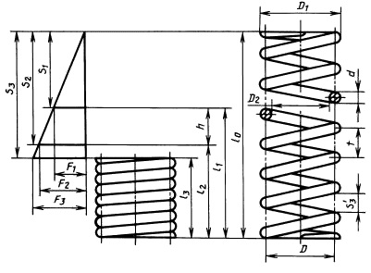

Средний диаметр пружины определяется соотношением:

|  |  |
| --- | --- |
| $$D=D_{1}-d,$$ |  |

где $D_{1}$— наружный диаметр пружины;

$d$— диаметр проволоки.

Отсюда: $D=3.4-0.3=3.1 мм$

Индекс пружины определяется соотношением:

|  |  |
| --- | --- |
| $$i =\frac{D}{d} ,$$ |  |

где $D$— средний диаметр пружины;

$d$— диаметр проволоки.

Отсюда:

$$i =\frac{3,1}{0,3}=10,33$$

Выберем рабочий ход h = 4мм.

Тогда определим жёсткость пружины с:

$$c=\frac{F_{2}-F_{1}}{h}=\frac{2,9-0}{4}=0,73\frac{Н}{мм}$$

Рабочее число витков пружины ищем:

$$n=\frac{с_{1}}{с}=\frac{2,668}{0,73}=3,7≃4$$

Пусть опорных витков $n_{2}=2$. Общее число витков определяется соотношением:

|  |  |
| --- | --- |
| $$n_{1}=n+n_{2},$$ |  |

$$n_{1}=4+4=8$$

Деформация пружины определяется соотношением:

|  |  |
| --- | --- |
| $$s=\frac{F_{2}}{c} ,$$ |  |

Тогда предварительная деформация пружины:

$$s_{1}=\frac{0}{0,67}=0$$

Рабочая деформация пружины:

$$s_{2}=\frac{2,9}{0,73}=4,0 мм$$

Максимальная деформация пружины:

$$s_{3}=\frac{3,35}{0,73}=4,6 мм$$

Длина пружины при максимальной деформации определяется по формуле:

|  |  |
| --- | --- |
| $$l_{3}=(n_{1}+1-n_{3})∙d,$$ |  |

где $n_{1}$— общее число витков;

$n_{3}=2$— число обработанных витков;

$d$— диаметр проволоки. Тогда:

$$l_{3}=\left(4+1-2\right)∙0,3=1,50 мм$$

Длина пружины в свободном состоянии определяется по формуле:

|  |  |
| --- | --- |
| $$l_{0}=l_{3}+s_{3},$$ |  |

где $l_{3}$— длина пружины при максимальной деформации;

Тогда:

$$l_{0}=1.5+4,6=6,1 мм$$

Длина пружины при рабочей деформации определяется по формуле:

|  |  |
| --- | --- |
| $$l_{2}=l_{0}-s_{2},$$ |  |

где $l_{0}$— длина пружины при максимальной деформации;

$s_{2}$— рабочая деформация пружины.

Тогда:

$$l_{2}=6,1-4,0=2,1 мм$$

Шаг пружины в свободном состоянии определяется по формуле:

|  |  |
| --- | --- |
| $$t=s_{3}^{'}+d,$$ |  |

где $s_{3}^{'}=1,257 мм$— максимальная деформация одного витка пружины согласно;

$d$— диаметр проволоки.

Тогда:

$$t=1,257+0,3=1,6 мм.$$

# Список литературы.

1. Кокорев Ю.А., Жаров В.А., Торгов А.М. Расчет электромеханического привода. Изд-во МГТУ, 1995, 132 с.

2. Расчет деталей машин на ЭВМ. Под ред. Решетова Д.Н. Высш. Школа, 1985.

3. И.С. Потапцев, А.А. Буцев, Е.В.Матвеенко Расчёт и конструирование элементов приборных устройств Конструирование приборных муфт. Издательство МГТУ им. Н.Э.Баумана, 2001